ANEXO FOTOGRÁFICO.

Registros
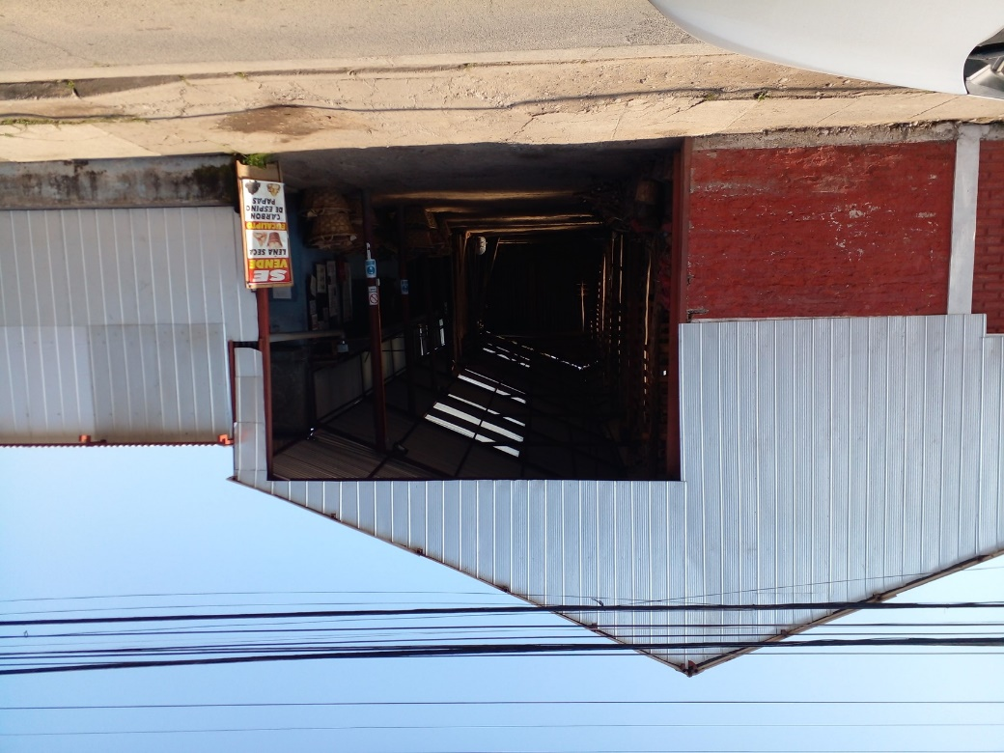 |  | 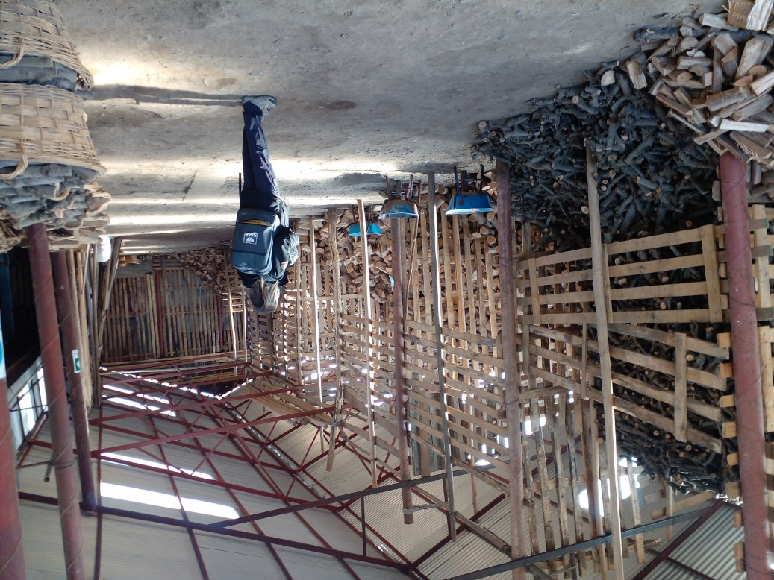
Fotografía 1. | Fecha: 04-08-2022 | Fotografía 2. | Fecha: 04-08-2022
Descripción del medio de prueba: Fotografía del exterior del local de venta. |  | Descripción del medio de prueba: Fotografía del lugar donde se acopia la leña para la venta año 2022. Adicionalmente se ven unidades para venta de leña en volumen: canastos, carretillas.

Registros
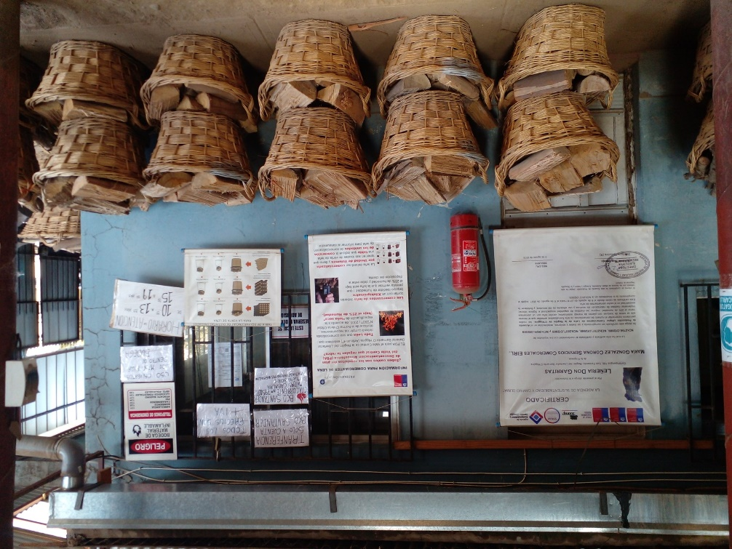 |  | 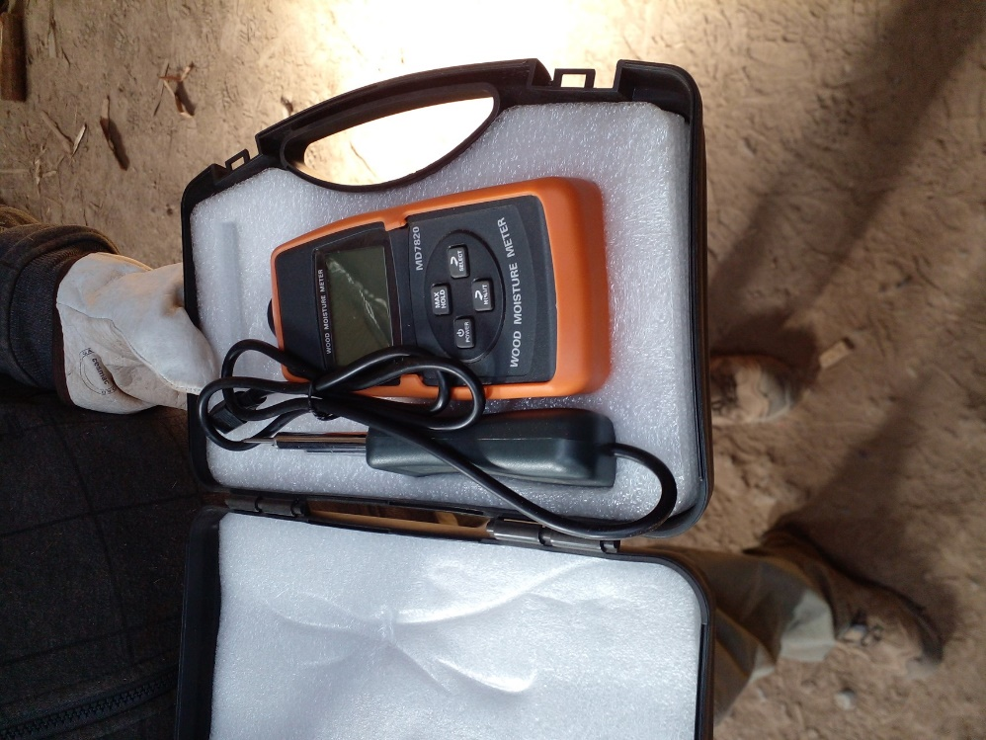
Fotografía 3. | Fecha: 04-08-2022 | Fotografía 4. | Fecha: 04-08-2022
Descripción del medio de prueba: En Fotografía se observa tabla conversión, venta de leña en canasto. |  | Descripción del medio de prueba: En fotografía se aprecia equipo xilohigrómetro del establecimiento.

